**اﻗﺪاﻣﺎت اوﻟﻴﻪ درﻓﺮد ﻣﺴﻤﻮم ﺑﺎ ﮔﺎز**CO2**:**

▪اوﻟﻴﻦاﻗﺪام اﻳﻦاﺳﺖﻛﻪ ﻓﻮرا ﻓﺮد را ﺑﻪ ﻫﻮاى آزاد ﻣﻨﺘﻘﻞ ﻛﻨﻴﺪ و ﻛﻠﻴﻪ ى درب و ﭘﻨﺠﺮه ﻫﺎ را ﺑﺎز ﻛﻨﻴﺪ.

**ﻋﻼﻳﻢﻣﺴﻤﻮﻣﻴﺖﺑﺎﮔﺎزﻣﻮﻧﻮاﻛﺴﻴﺪﻛﺮﺑﻦ:**

ﺑﻴﻤﺎردﭼﺎرﻣﺴﻤﻮﻣﻴﺖﺑﺎﮔﺎزﻣﻮﻧﻮاﻛﺴﻴﺪﻛﺮﺑﻦﺑﻪدﻟﻴﻞ ﻛﺎﻫﺶ اﻛﺴﻴﮋن رﺳﺎﻧﻲ ﺑﻪ ﻣﻐﺰ، ﻇﺎﻫﺮى ﺷﺒﻴﻪ ﺑﻪ اﻓﺮاد ﻣﺴﺖ دارد.

**ﻣﺴﻤﻮﻣﻴﺖﺑﺎﮔﺎزﻣﻮﻧﻮاﻛﺴﻴﺪﻛﺮبن(co2)**

ﻛﻠﻴﻪﻣﻮادىﻛﻪﺑﻪﻋﻨﻮانﺳﻮﺧﺖاﺳﺘﻔﺎدهﻣﻲﻛﻨﻴﻢ اﮔﺮ ﺑﺎ ﻣﻘﺪار ﻛﺎﻓﻲ اﻛﺴﻴﮋن و ﺑﻪ ﻃﻮر ﻛﺎﻣﻞ ﺑﺴﻮزﻧﺪ ﮔﺎزى ﺑﻪ ﻧﺎم دى اﻛﺴﻴﺪ ﻛﺮﺑﻦ(co2) اﻳﺠﺎد ﻣﻲکنند که

▪راهﻫﺎى ﺗﻨﻔﺴﻲ ﺑﻴﻤﺎر را ﺑﺎز ﻛﻨﻴﺪ ، اﺷﻴﺎى ﺧﺎرﺟﻲودﻧﺪانﻫﺎى ﻣﺼﻨﻮﻋﻲ راﺧﺎرج ﻛﺮده و ﺳﺮ ﺑﻴﻤﺎر را در وﺿﻌﻴﺘﻲ ﻗﺮار دﻫﻴﺪ ﻛﻪ راﺣﺖ ﻧﻔﺲ ﺑﻜﺸﺪ و از ﺧﻢ ﺷﺪن ﺳﺮ ﺑﻪ روى ﻗﻔﺴﻪﺳﻴﻨﻪ اوﺟﻠﻮﮔﻴﺮىﻛﻨﻴﺪ.ﺑﺮاى اﻳﻦﻛﺎرﺑﺎﻟﺸﺖﻛﻮﭼﻜﻲزﻳﺮﺷﺎﻧﻪ او ﻗﺮار دﻫﻴﺪ ﻛﻪ ﺳﺮ ﺑﻪ ﻋﻘﺐ ﺑﺮﮔﺮدد و راه ﺗﻨﻔﺴﻲ ﺑﺎز ﺷﻮد.

▪ﻫﻤﻪى ﻟﺒﺎسﻫﺎى ﺗﻨﮓ ﺑﻴﻤﺎر را ﺑﺎز ﻛﻨﻴﺪ.

▪از ﻟﺮزﻳﺪن ﺑﻴﻤﺎر ﺟﻠﻮﮔﻴﺮى ﻛﺮده و روى او را ﺑﺎ

ﭘﺘﻮ ﺑﭙﻮﺷﺎﻧﻴﺪ.

▪ﺗﺎﺣﺪاﻣﻜﺎن ﺑﻴﻤﺎر را آرام ﻧﮕﻪ دارﻳﺪ.

▪درﺻﻮرت ﻟﺰوم ﺗﻨﻔﺲ دﻫﺎن ﺑﻪ دﻫﺎن ﺑﻪ ﺑﻴﻤﺎر ﺑﺪﻫﻴﺪ و او را ﻓﻮرا ﺑﻪ ﺑﻴﻤﺎرﺳﺘﺎن ﻣﻨﺘﻘﻞ ﻛﻨﻴﺪ و ﻳﺎ ﺑﺎ ١١٥ ﺗﻤﺎس ﺑﮕﻴﺮﻳﺪ.

•ﻋﻼﻳﻢوﻧﺸﺎﻧﻪﻫﺎىﻣﺴﻤﻮﻳﺖﺑﺎﮔﺎز ﻣﻮﻧﻮاﻛﺴﻴد کربن ﻣﻲﺗﻮاﻧﺪﺑﻪﺻﻮرتﺑﺴﻴﺎر ﻣﺘﻔﺎوت در

اﻓﺮاد ﻇﺎﻫﺮ ﺷﻮد:

•ﺳﺮدردﻛﻪاﺑﺘﺪاﺑﻪﺻﻮرتﺳﻨﮕﻴﻨﻲوﺑﻌﺪﺑﻪﺻﻮرت زق زق ﻛﺮدن اﺳﺖ ) ﺿﺮﺑﺎن ﺷﺪﻳﺪﺷﻘﻴﻘﻪ ﻫﺎ (

•ﺗﻬﻮع

•ﺧﻮاب آﻟﻮدﮔﻲ

•ﺗﺤﺮﻳﻚﭘﺬﻳﺮى

•ﺗﺸﻨﺞ

•اﻓﺰاﻳﺶﺗﻌﺪادﺗﻨﻔﺲ

•ﻛﺎﻫﺶﺿﺮﺑﺎنﻗﻠﺐ

•ﻛﺎﻫﺶﺣﺲﺷﻨﻮاﻳﻲوﺑﻴﻨﺎﻳﻲ

•رﻧﮓﭘﺮﻳﺪﮔﻲﻳﺎﺗﻴﺮه ﺷﺪن رﻧﮓﭘﻮﺳﺖ

•ﮔﻴﺠﻲﻛﻪﻣﻲﺗﻮاﻧﺪ ﺳﺮﻳﻌﺎﺗﺎﻛﻤﺎﭘﻴش برود

•ﻋﻼﻳﻢﻣﺴﻤﻮﻣﻴﺖدرﻛﻮدﻛﺎنﺗﻬﻮع،اﺳﺘﻔﺮاغ و اﺳﻬﺎل ﻣﻲ ﺑﺎﺷﺪ ﻛﻪ ﺑﺎ ﻣﻘﺎدﻳﺮ ﭘﺎﻳﻴﻦ ﺗﺮى از ﻣﻮﻧﻮاﻛﺴﻴﺪ ﻛﺮﺑﻦ ﺑﺮوز ﻣﻲ ﻧﻤﺎﻳﺪ.

واردﻫﻮاﻣﻲﺷﻮد.وﻟﻲاﮔﺮﺳﻮﺧﺘﻦﺑﻪﻃﻮر ﻧﺎﻗﺺ اﻧﺠﺎم ﺷﻮد،ﮔﺎز ﺳﻤﻲ و ﺑﻲ ﺑﻮى ﻣﻮﻧﻮ اﻛﺴﻴﺪ ﻛﺮﺑن(co2) ﺗﻮﻟﻴﺪ ﻣﻲ ﺷﻮد.

ﻣﻮﻧﻮاﻛﺴﻴﺪﻛﺮﺑﻦاﺛﺮﺳﻤﻲﺧﻮد را ﺑﺎﺗﺮﻛﻴﺐ ﺷﺪن ﺑﺎ ﻫﻤﻮﮔﻠﻮﺑﻴﻦﻣﻮﺟﻮددرﺧﻮن اﻳﺠﺎدﻣﻲﻛﻨﺪﻛﻪدرﻧﺘﻴﺠﻪ

ﻇﺮﻓﻴﺖ ﺣﻤﻞ اﻛﺴﻴﮋن خون را ﻛﺎﻫﺶ ﻣﻲدﻫﺪ وﻛﻤﺒﻮد اﻛﺴﻴﮋن در ﺑﺪن اﻳﺠﺎد ﻣﻲ ﺷﻮد و ﻋﻼﻳﻢ و ﻋﻮارض آن ﻧﻴﺰ اﻳﺠﺎد ﻣﻲ ﺷﻮد.

ﻣﺴﻤﻮﻣﻴﺖﺑﺎﮔﺎز ﻣﻮﻧﻮاﻛﺴﻴﺪﻛﺮﺑﻦ ﺑﻪدﻧﺒﺎل ﺣﻮادث ﺧﺎﻧﮕﻲ ﺑﻪ دﻟﻴﻞ ﻧﻘﺺ ﻓﻨﻲ و ﻳﺎ اﻗﺪام ﺑﻪ ﺧﻮدﻛﺸﻲ اﺗﻔﺎق ﻣﻲ اﻓﺘﺪ.

ﻣﺴﻤﻮﻣﻴﺖ ﺑﺎ ﮔﺎز ﻣﻮﻧﻮاﻛﺴﻴﺪ ﻛﺮﺑﻦ ﻳﻜﻲ از ﻣﺮﮔﺒﺎر ﺗﺮﻳﻦاﻧﻮاعﻣﺴﻤﻮﻣﻴﺖﻫﺎﻣﻲﺑﺎﺷﺪوﺑﺮاىﭘﻴﺸﮕﻴﺮى ازﺑﺮوزآنﺑﺎﻳﺪﻫﻤﻪىﺟﻮاﻧﺐاﺣﺘﻴﺎط رارﻋﺎﻳﺖ ﻧﻤﺎﻳﻴﺪ .

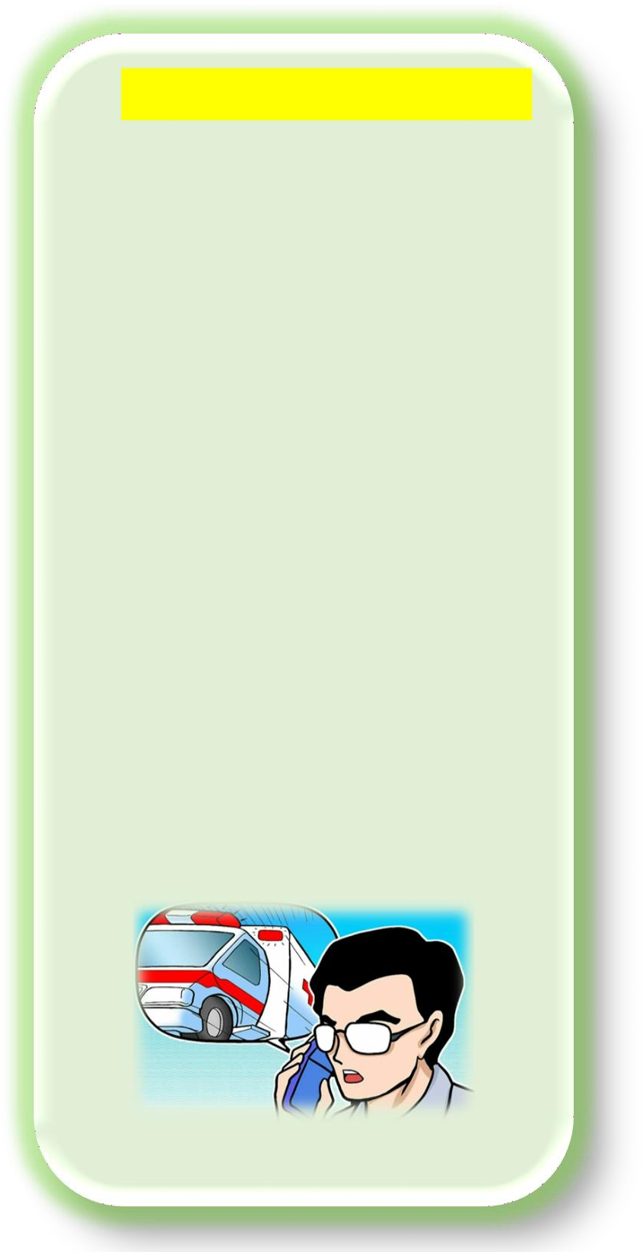

٣ ٢ ١

**درﻣﺎنﻣﺴﻤﻮﻣﻴﺖﺑﺎﮔﺎزﻣﻮﻧﻮاﻛﺴﻴﺪﻛﺮﺑﻦ ﺗﻮﺻﻴﻪﻫﺎيﭘﻴﺸﮕﻴﺮاﻧﻪ:**

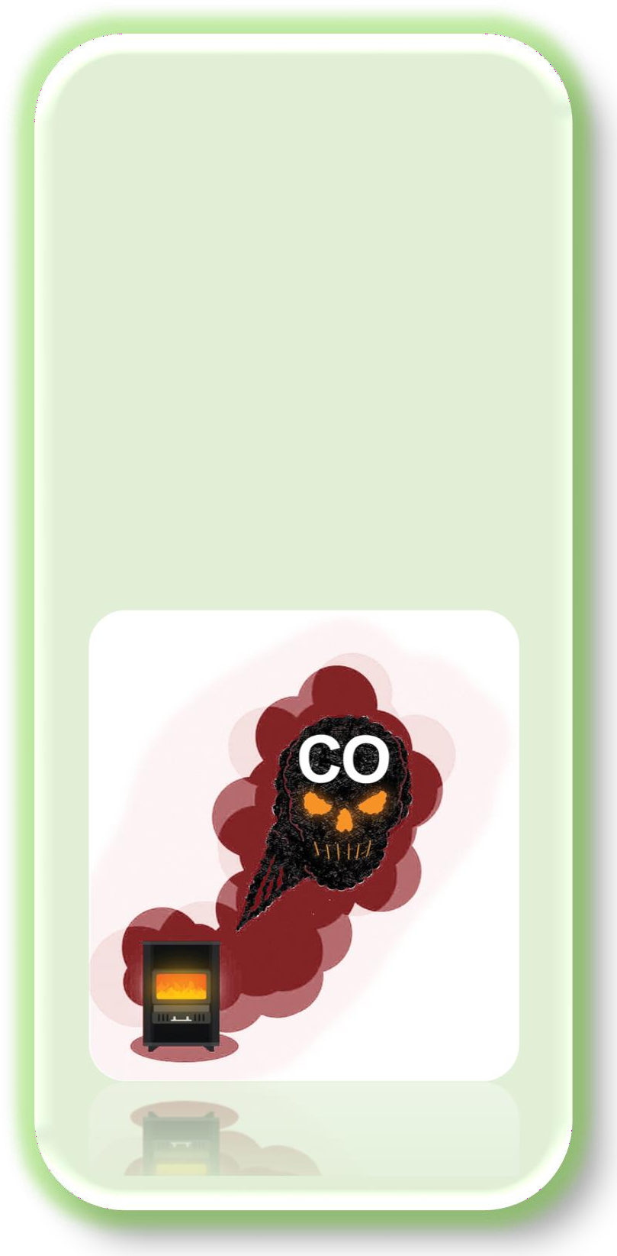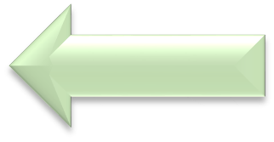



**ﻣﺴﻤﻮﻣﻴﺖﺑﺎﮔﺎزﻣﻮﻧﻮاﻛﺴﻴﺪﻛﺮﺑﻦ**

**تاریخ تدوین :1/12/1403**

**تاریخ بازنگری: 1/12/1404**

BNI 18 : QRکد

تهیه کننده: علی محمدی- کارشناس پرستار

**پزشک تایید کننده :**

**آدرس: ناغان جاده کمربندی بیمارستان امام جواد (ع)-تلفن:63-03832463662**

<https://emamjavadhp.skums.ac.ir/>

واحد پیگیری وآموزش به بیمار ✓درﻫﻨﮕﺎم اﺳﺘﻔﺎده ازﺑﺨﺎرىﻫﺎىﻧﻔﺘﻲوﮔﺎزى ، ﺟﻬﺖ ﭘﻴﺸﮕﻴﺮى از ﻣﺴﻤﻮﻣﻴﺖ ﺑﺎ ﮔﺎزﻣﻮﻧﻮاﻛﺴﻴﺪﻛﺮﺑﻦ،اﻃﻤﻴﻨﺎن ازﻧﺼﺐ ﺻﺤﻴﺢ و ﻛﺎرﻛﺮد ﻣﻨﺎﺳﺐ دودﻛﺶ ﻫﺎ اﻟﺰاﻣﻲ اﺳﺖ.

✓ﺳﺮد ﺑﻮدن ﻟﻮﻟﻪ دودﻛﺶ ﺑﺨﺎرىدﻟﻴﻞﺑﺮ

ﺧﺎرج ﻧﺸﺪن دود و ﮔﺎز ﺳﻤﻲ ﻣﻲﺑﺎﺷﺪ.

✓اﺳﺘﻔﺎده از آﺑﮕﺮﻣﻜﻦ ﻧﻔﺘﻲ ﻳﺎ ﮔﺎزى و ﻳﺎ دﺳﺘﮕﺎه ﭘﻜﻴﺞ در داﺧﻞ ﺣﻤﺎم و ﻳﺎ ﻣﺤﻴﻂ ﻫﺎىﻛﻮﭼﻚ در ﺑﺴﺘﻪ ﻣﻨﺠﺮ ﺑﻪ ﺳﻮﺧﺖ ﻧﺎﻗﺺ و ﻣﺴﻤﻮﻣﻴﺖ ﺑﺎ ﮔﺎز ﺧﻮاﻫﺪ ﺷﺪ.

✓اﺳﺘﻔﺎده از ﺑﺨﺎرى ﻫﺎى ﺑﺪون دودﻛﺶ ﺗﻨﻬﺎ در ﻣﺤﻴﻂ ﻫﺎﻳﻲ ﻛﻪ داراى ﺗﻬﻮﻳﻪ و ﺟﺮﻳﺎن ﻣﻨﺎﺳﺐ ﻫﻮا ﻣﻲ ﺑﺎﺷﻨﺪ ﻣﺠﺎز اﺳﺖ .از ﺑه کارﺑﺮدن اﻳﻦ وﺳﺎﻳﻞ درﻣﺤﻴﻂﻫﺎى ﺑﺴﺘﻪ و ﻓﺎﻗﺪ ﺟﺮﻳﺎن ﻫﻮا ﺧﻮددارى ﻧﻤﺎﻳﻴﺪ.

✓از ﺣﻀﻮر در ﮔﺎراژﻫﺎى در ﺑﺴﺘﻪ ﻛﻪ در آن اﺗﻮﻣﺒﻴﻞ ﺑﺎ ﻣﻮﺗﻮر روﺷﻦ وﺟﻮد دارد ، ﺗﺎ ﺣﺪ اﻣﻜﺎنﺧﻮددارىﻧﻤﺎﻳﻴﺪو ﻳﺎ اﮔﺮ زﻣﺎن ﻃﻮﻻﻧﻲ در آن ﺟﺎ ﻣﻲ ﻣﺎﻧﻴﺪ ﺣﺘﻤﺎ ﺗﻬﻮﻳﻪ ﻣﻄﻠﻮب اﻳﺠﺎد ﻧﻤﺎﻳﻴﺪ.

✓ازاﺳﺘﻔﺎده از ﮔﺎز ﭘﻴﻜﻨﻴﻜﻲ در ﻓﺼﻮل ﺳﺮد ﺳﺎل ﺑﺮاى ﮔﺮم ﻛﺮدن ﺧﻮدرو ﺟﺪا ﭘﺮﻫﻴﺰ ﻧﻤﺎﻳﻴﺪ.

**ﻣﻌﻤﻮﻻاﻛﺴﻴﮋنﺑﺎﻏﻠﻈﺖﺑﺎﻻﻣﻲﺑﺎﺷﺪ.**

**در ﺻﻮرت ﺷﺪﻳﺪ ﻧﺒﻮدن ﻣﺴﻤﻮﻣﻴﺖ ﻣﻌﻤﻮﻻ ﺑﺎ اﻗﺪاﻣﺎت درﻣﺎﻧﻲ ﻣﻨﺎﺳﺐ ﺑﻴﻤﺎر ﺑﻬﺒﻮد ﻣﻲﻳﺎﺑد وﺑﻴﻬﻮﺷﻲ در ﻃﻲ ١٠ ﺳﺎﻋﺖ ﺑﻌﺪ از درﻣﺎن ﺑﺮﻃﺮف ﻣﻲ ﺷﻮد ، وﻟﻲ اﮔﺮ ﻋﻼﻳﻢ ﺑﺪ ﺗﺮ ﺷﺪن وﺿﻌﻴﺖ ذﻫﻨﻲ ﺑﻴﻤﺎر ﺑﺮاي دو ﻫﻔﺘﻪ ﺑﺎﻗﻲ ﺑﻤﺎﻧﺪ ، ﺑﻬﺒﻮدي ﻛﺎﻣﻞ ﺗﻘﺮﻳﺒﺎ ﻣﺸﻜﻞ ﻣﻲﺑﺎﺷﺪ .**

٦ ٥ ٤